**TRƯỜNG ĐẠI HỌC SƯ PHẠM KỸ THUẬT TP.HCM KHOA CÔNG NGHỆ THÔNG TIN**



**ỨNG DỤNG HADOOP THỰC HIỆN XÂY DỰNG HỆ THỐNG PHÂN TÍCH CẠNH TRANH THỊ TRƯỜNG DỰA TRÊN DỮ LIỆU GIÁ VÀ KHUYẾN MÃI SẢN PHẨM LAPTOP**

**SVTH: Phan Trọng Phú - 23133056**

**GVHD: Trần Quang Khải**

**HK1, NĂM 2025**

* 1. PHẦN MỞ ĐẦU

1. Cài đặt các file cấu hình
2. Cài hadoop: wget <https://dlcdn.apache.org/hadoop/common/hadoop-3.3.6/hadoop-3.3.6.tar.gz>
3. Cài jdk8: sudo apt install openjdk-8-jdk -y
4. Cài ssh : sudo apt install openssh-server -y
5. Cài đặt mysql : sudo apt install mysql-server -y
6. Cài đặt JDBC: wget <https://dev.mysql.com/get/Downloads/Connector-J/mysql-connector-j-8.0.33.tar.gz>
7. Minh chứng các phần cài đặt :
8. Hadoop

1.1 Lệnh cài đặt

* 1. Minh chứng hoàn thành

Khi giải nén xong ta sẽ thấy được folder của hadoop

* 1. Kiểm tra version của hadoop

1. Jdk 8
   1. Lệnh cài đặt

* 1. Minh chứng hoàn thành

* 1. Kiểm tra version của java

1. SSH

3.1 Lệnh cài ssh

* 1. Minh chứng hoàn thành

* 1. Kiểm tra version của ssh



1. Mysql

4.1 Lệnh cài đặt

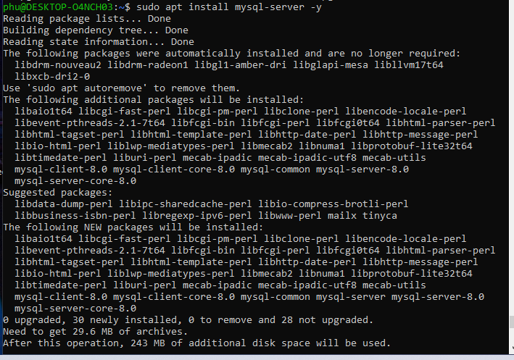

* 1. Minh chứng hoàn thành

* 1. Kiểm tra version

1. JDBC
   1. Lệnh cài đặt

* 1. Minh chứng hoàn thành

1. SQOOP

71. Cài đặt và minh chứng thành công

7.2 Kiểm tra version

Phần cấu hình hadoop

Chỉnh lại các file hệ thống core-site

File hdfs-site

Chỉnh lại file mapred-stie

Chỉnh lại file yarn-site

Chỉnh lại export JAVA_HOME trong file hadoop-env.sh

Cấu hình ssh

1. Tạo keygen không mật khẩu

1. Thêm khóa công khai vừa tạo



1. Đặt quyền truy cập



1. Kiểm tra kết nối

Định dạng hdfs format và tiến hành cài đặt

Kiểm tra cấu hình hệ thống

Phần cấu hình SQOOP

Cài đặt như phần trên

Đặt cấu hình trên bashrc

Chỉnh sửa các cấu hình trong mysql

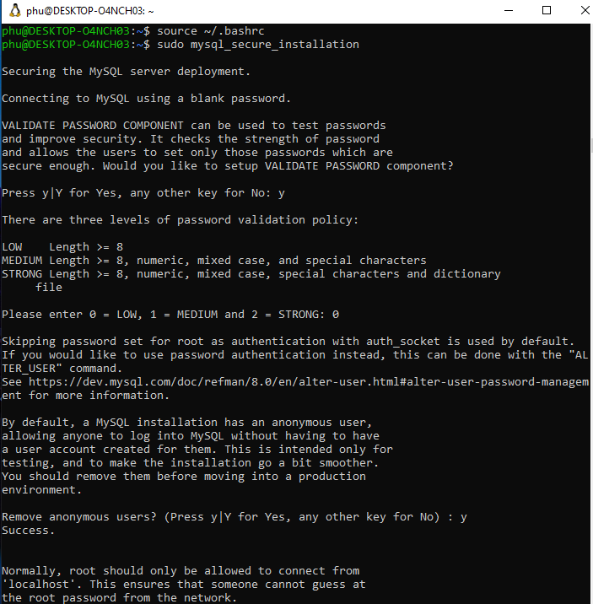

Chỉnh lại lắng nghe mọi port

Di chuyển thư mục đó vào trong lib

Chỉnh file cấu hình SQOOP

Copy cấu hình JDBC vào liv của SQOOP

Tải coomon lang

Copy jarr vào lib

PHẦN VỀ THỰC HIỆN CẤU HÌNH PIG

Thực hiện cài đặt

Di chuyển và thực hiện việc cấp quyền



Chỉnh lại file bashrc

Sao chép file cấu hỉnh mẫu sang file cấu hình hiện tại

Cấp quyền thực thi



Kiểm tra version của pig

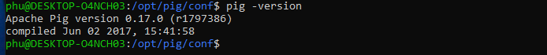

PHẦN VỀ CẤU HÌNH HIVE

1 Tải hive : wget <https://archive.apache.org/dist/hive/hive-3.1.3/apache-hive-3.1.3-bin.tar.gz>

1. Giải nén và thực hiện di chuyển

Thực hiện xóa gua cũ và thay guava mới

1. Cấu hình metastore



Tạo cấu hình metastore



Tạo file cấu hình hive-site.xml

Nội dung :

<configuration>

<property>

<name>javax.jdo.option.ConnectionURL</name>

<value>jdbc:mysql://localhost/hive_metastore?createDatabaseIfNotExist=true&amp;useSSL=false&amp;autoReconnect=true</value>

<description>JDBC connect string for a JDBC metastore</description>

</property>

<property>

<name>javax.jdo.option.ConnectionDriverName</name>

<value>com.mysql.cj.jdbc.Driver</value>

<description>Driver class name for a JDBC metastore</description>

</property>

<property>

<name>javax.jdo.option.ConnectionUserName</name>

<value>root</value>

<description>Username for the database</description>

</property>

<property>

<name>javax.jdo.option.ConnectionPassword</name>

<value>Nhocta2207@</value>

<description>Password for the database</description>

</property>

<property>

<name>hive.metastore.warehouse.dir</name>

<value>/user/hive/warehouse</value>

<description>location of default database for the warehouse</description>

</property>

</configuration>

Khởi tạo metastore

Kết quả

Tạo thư mục warehouse trên hdfs

Đảm bảo trên thưu mục

Kiểm tra cấu hình hive

Và kết quả khi show databse

PHẦN VỀ THỰC HIỆN APAHCE DRILL

Di chuyển vào file thư mục

Cấp quyền



Chỉnh thêm trong file cấu hình bashrc

Cấp quyền và cấu hình tích hợp các dịch vụ hadoop vào trong drill

Cài đặt zookeeper

Cấp quyền



Tạo thư mục để tiến hành lưu dữ liệu

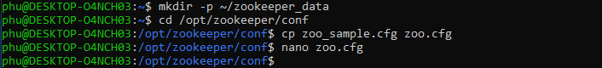

Code cấu hình file đó, chỉnh lại dataDir

Áp dụng các cấu hình bashrc

Khởi động dịch vụ zookeeper

Kiểm tra kết qua : /opt/drill/bin/drill-embedded

PHẦN TẢI VÀ CÀI ĐẶT VỀ HBASE

1. Tải và cài đặt

Thực hiện giải nén và đổi tên dễ nhớ

Cấu hình file bashrc

Cấu hình hbase

Chỉnh sửa hbase-env

Chỉnh hbase-site

Bỏ bình luận dòng này để tránh trùng classplath

Khởi chạy dịch vụ và kiểm tra jps

Kiểm tra hbase shell

PHẦN VỀ CẤU HÌNH SPARK

1. Lệnh cài đặt

1. Giải nén đổi tên và di chuyển vào thư mục

Chỉnh lại cấu hình bashrc

Sao chép các JAR của hadoop vào lib của SPARK



Sửa spark.env

Kiểm tra cấu hình cuối cùng

PHẦN VỀ CẤU HÌNH PHOENIX

1. Các lệnh cài đặt

1. Giải nén thư mục và tiến hành đổi tên, di chuyển

1. Tích hợp Phoenix Server JAR vào HBASE

1. Cấu hình biến môi trường bashrc

Khởi động lại hbase và kiểm tra hoạt động của phoenix

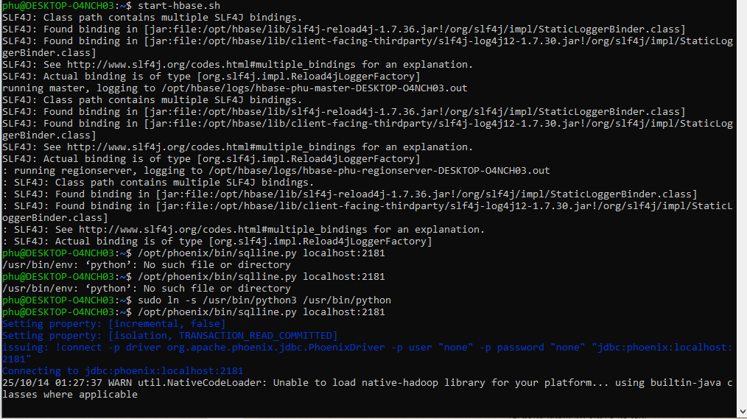

THỰC HIỆN PHẦN CÀI ZEPPELIN

1. Cài đặt và giải nén

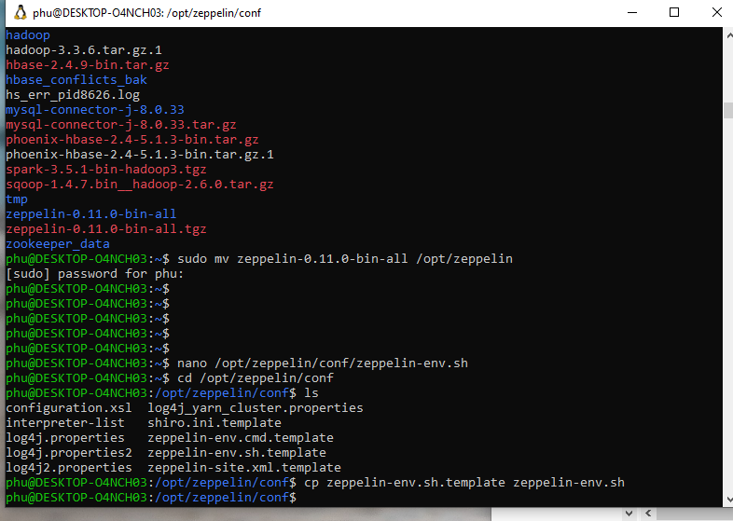

1. Chỉnh sửa lại file zeppelin-env

1. Thêm các cấu hình bashrc

1. Khởi động thử các dịch vụ

1. Thêm các JAR cuẩ JDBC vào

Tiến hành kiểm tra trên webUI

Sau khi cài xong tất cả tôi sẽ có các dịch vụ chạy webUI ở các port sau :

HDFS: 9870

YARN:8088

HBASE:16010

ZEPPELIN : 8080

HIVE: 10002

DRILL: 8047

Các lệnh để khởi chạy

1. HDFS và YARN : start-all.sh
2. HBASE VÀ Phoenix: /opt/hbase/bin/start-hbase.sh
3. DRILL : cd /opt/drill và ./bin/drill-embedded
4. HIVE : cd /opt/hive và ./bin/hive --service metastore & và ./bin/hive --service hiveserver2 &

Truy cập hive : ./bin/hive

5: PIG : cd /opt/pig và ./bin/pig ten_script_cua_ban.pig và mở sell : ./bin/pig

THỰC HIỆN PHẦN VỀ CÀO DỮ LIỆU

THỰC HIỆN VIỆC ĐƯA DỮ LIỆU LÊN HDFS

1. Tạo 1 thưu mục gốc trên hdfs

1.1 Tạo thư mục cha là raw_data



* 1. Tạo thư mục chứa các sản phẩm



* 1. Tạo thư mục chứa các khuyến mãi



1. Đưa các file vào các thư mục đã có trên hdfs

2.1 Put dữ liệu của cellphoneS lên trước

* 1. Put dữ liệu của thegioididong

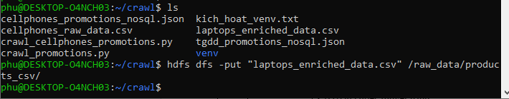

1. Đưa các file JSON lên hdfs

3.1 Dữ liệu khuyến mãi của CellPhoneS



3.2 Dữ liệu khuyến mãi của TheGioiDiDong



1. Kiểm tra xác nhận lại

Kiểm tra xác nhận trên web

Và 2 file JSON

PHẦN VỀ DÙNG APACHE PIG ĐỂ TIẾN HÀNH XỬ LÝ DỮ LIỆU TRƯỚC KHI DÙNG SQOOP ĐẨY VÀO MYSQL

1. Chuẩn bị Môi trường và File
   1. Tạo file pig_script để tạo môi trường làm việc

* 1. Tạo file mysql_brand_etl.pig

Code của toàn bộ phần này : 'output/mysql_export_temp_fixed'

|  |
| --- |
| -- Cấu hình: Thiết lập số lượng job song song  SET default_parallel 5;  -- Thiết lập encoding là UTF-8 để xử lý ký tự Tiếng Việt  SET default_charset utf-8;  -- BẮT BUỘC: Đăng ký và định nghĩa Piggybank UDFs  REGISTER /opt/pig/lib/piggybank.jar;  -- Hàm này sẽ được dùng để tách chuỗi số hợp lệ từ chuỗi giá Cellphones  DEFINE REGEX_EXTRACT org.apache.pig.piggybank.evaluation.string.RegexExtract;  -----------------------------------------------------------------  -- 1. Xử lý Dữ liệu CellphoneS (LÀM SẠCH GIÁ VÀ CHUYỂN ĐỔI KIỂU DỮ LIỆU)  -----------------------------------------------------------------  -- LOAD từ Local File System (Đường dẫn cần tồn tại trên máy local)  CELLPHONES_DATA = LOAD 'file:///home/phu/raw_data/products_csv/cellphones_raw_data.csv'  USING org.apache.pig.piggybank.storage.CSVExcelStorage()  AS (id:chararray, product_name:chararray, current_price_raw:chararray, list_price_raw:chararray, raw_specs:chararray, url:chararray);  -- Lọc dòng Header  CELLPHONES_FILTERED = FILTER CELLPHONES_DATA BY NOT (id == 'id' AND product_name == 'product_name');  -- LÀM SẠCH VÀ CHUYỂN ĐỔI KIỂU DỮ LIỆU  CELLPHONES_CLEANED = FOREACH CELLPHONES_FILTERED {  -- 1. Tách chuỗi số (bao gồm dấu chấm) khỏi đơn vị tiền tệ và chữ cái (ví dụ: '22.990.000đ' -> '22.990.000')  -- Biểu thức chính quy: '([0-9\.]+)' lấy ra chuỗi số và dấu chấm.  price_cur_str = REGEX_EXTRACT(current_price_raw, '([0-9\\.]+)', 1);  price_list_str = REGEX_EXTRACT(list_price_raw, '([0-9\\.]+)', 1);  -- 2. Loại bỏ dấu chấm phân cách hàng nghìn (ví dụ: '22.990.000' -> '22990000')  price_cur_clean = REPLACE(price_cur_str, '\\.', '');  price_list_clean = REPLACE(price_list_str, '\\.', '');  GENERATE  (long)id AS id,  product_name,  -- Chuyển đổi sang double. Nếu chuỗi không hợp lệ, Pig sẽ đặt là NULL.  (double)price_cur_clean AS current_price,  (double)price_list_clean AS list_price,  'cellphones' AS source_brand;  };  -----------------------------------------------------------------  -- 2. Xử lý Dữ liệu TGDD (LOAD từ LOCAL)  -----------------------------------------------------------------  -- LOAD từ Local File System (Giá đã là số hợp lệ)  TGDD_DATA = LOAD 'file:///home/phu/raw_data/products_csv/laptops_enriched_data.csv'  USING org.apache.pig.piggybank.storage.CSVExcelStorage()  AS (id:chararray, product_name:chararray, current_price:double, list_price:double, brand:chararray, category:chararray, cpu:chararray, ram:chararray, storage:chararray, screen_size:chararray, screen_resolution:chararray, os:chararray, software:chararray, average_rating:float, product_url:chararray);  -- Lọc dòng Header  TGDD_FILTERED = FILTER TGDD_DATA BY NOT (id == 'id' AND product_name == 'product_name');  -- Chuẩn hóa: giữ nguyên các cột cần thiết (Giá đã là double)  TGDD_CLEANED = FOREACH TGDD_FILTERED GENERATE  (long)id AS id,  product_name,  current_price,  list_price,  'thegioididong' AS source_brand;  -----------------------------------------------------------------  -- 3. Hợp nhất Dữ liệu và Lưu Tạm  -----------------------------------------------------------------  -- Hợp nhất hai bộ dữ liệu (UNION) với Schema thống nhất: (long, chararray, double, double, chararray)  ALL_DATA_FOR_MYSQL = UNION CELLPHONES_CLEANED, TGDD_CLEANED;  -- Lưu dữ liệu. NullStorage('\N') sẽ xử lý các giá trị NULL thành '\N', phù hợp cho MySQL.  STORE ALL_DATA_FOR_MYSQL  INTO 'output/mysql_export_temp_fixed'  USING PigStorage(',', 'NullStorage(\'\\\N\')'); |

1. Chuẩn bị bảng Đích trên MYSQL
   1. Đăng nhập vào MySQL : mysql -u root

1. Thực thi ETL : Pig (HDFS 🡪 HDFS tạm) để làm sạch dữ liệu trước

Nhưu vậy ta thấy 1164 record đã được lưu

Kiểm tra sơ qua các file

Tiến hành sqoop dữ liệu lên mysql